附件 竞赛样卷
一、农药残留检测项目竞赛样卷
该项目主要分为样品预处理、上机测量和数据处理2个竞赛环节。
1、样品预处理
考虑到竞赛的时间要求以及公平公正的大赛原则，本项目操作规程在参照NY/T 761-2008 《蔬菜和水果中有机磷、有机氯、拟除虫菊酯和氨基甲酸酯类农药多残留的测定》基础上略有改动。
操作规程中由组委会统一准备空白样品，每位选手做三个平行加标样（所有样品中加标样的操作由选手完成），样品预处理完成后，由组委会统一送至第三方检测机构检测。
承办院校为每个选手提供的玻璃器皿均洁净干燥，无需洗涤。
（1）制样
黄瓜两根去皮，切小块，放入搅拌机中，打浆。
（2）样品提取
准确称取10.00±0.10克黄瓜匀浆于50mL离心管中，由选手加入标液，用单标吸量管精密移取20.00 mL乙腈，于旋涡振荡器上混匀2min后用滤纸过滤，滤液收集到装有2g~3g氯化钠的50mL具塞量筒中，收集滤液20mL左右，盖上塞子，剧烈震荡1min，在室温下静置30 min，使乙腈相和水相分层。
（3）净化
用刻度吸量管从具塞量筒中移取4.00mL乙腈相溶液于10mL刻度试管中，将其置于氮吹仪中，温度设为75℃，缓缓通入氮气，蒸发近干，用移液管移入2.00mL丙酮，在旋涡混合器上混匀，用0.22um微孔滤膜过滤后，分别移入至自动进样器进样瓶中，做好标记，供色谱测定。
（4）测定
由裁判收齐样品后统一送至第三方检测机构检测。
2、数据处理
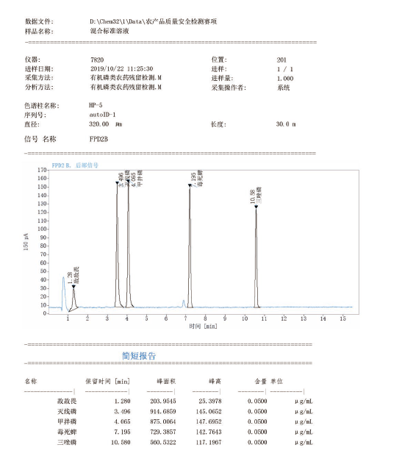
数据处理时，提供统一打印图谱。质量分数平均值保留3位有效数字；回收率以三份平行加标样中待测成分的绝对质量来计算，结果保留小数点后2位；RSD值以三份平行加标样中待测成分的质量分数来计算，结果保留小数点后2位。
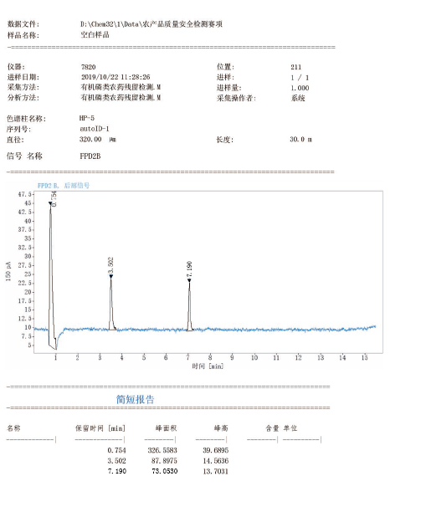

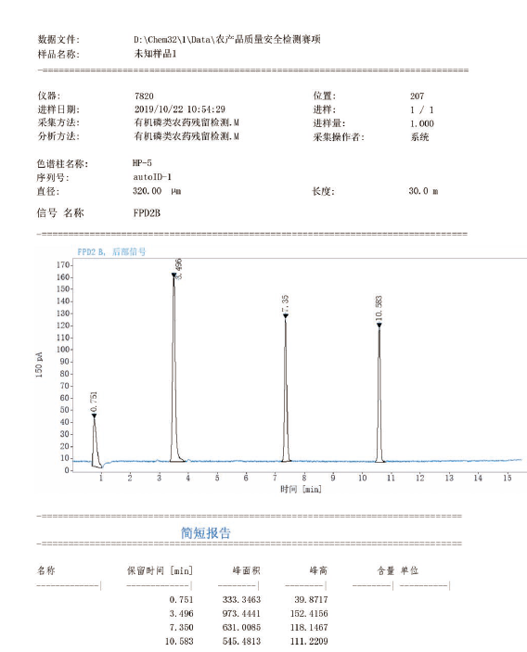

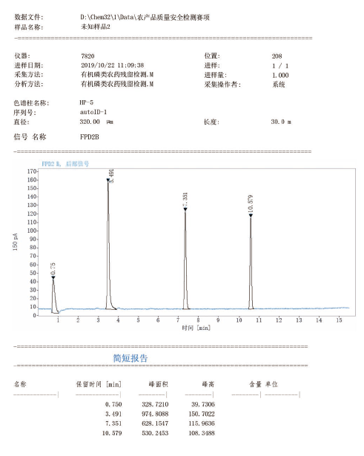

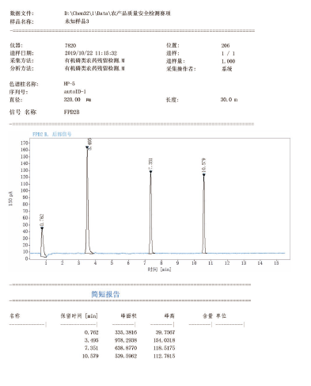

二、重金属污染检测项目
该项目主要分为样品预处理、上机测量和数据处理2个竞赛环节。
1、样品预处理
组委会为本赛项提供的玻璃器皿均洁净干燥，无需洗涤。
（1）样品称量
本项目拟采用湿法消化，采用合适称量方法和相应称量器皿称取1～3g。
（2）试样准备
消解液和试剂空白由组委会提前制备提供，每个选手3份消解液和1份试剂空白液，1号样品消解液、2号样品消解液和3号样品消解液作为考核样。消解液浓度在1～5µg /mL之间。
（3）萃取分离
分别吸取样品1号消解液、2号消解液和3号消解液10.00ml及试剂空白液10.00ml，分别置于125mL分液漏斗中，补加水至60mL。
加2mL柠檬酸铵溶液，溴百里酚蓝水溶液3～5滴，用氨水调pH至溶液由黄变蓝，加硫酸铵溶液10.00mL，DDTC溶液10mL，摇匀。
放置5min左右，加入10.00mL MIBK，剧烈震摇提取1min，静置分层后，弃去水层，将MIBK层放入10mL带塞刻度管中，备用。
将铅标准储备液（100µg /mL）稀释到10µg/mL。
根据待测样品的浓度，选择合适工作曲线，分别吸取铅标准使用液（10µg/mL）相应体积于125mL分液漏斗中。与试样相同方法萃取。
2、上机测量及数据处理
（1）上机测量
按照仪器操作规程对待测样液进行检测，其中燃烧器参数已经由组委会调试设置好。
（2）数据处理
①正确填写实验报告单。
②正确记录仪器检测条件。
③正确记录预处理和上机检测过程中涉及到的原始数据。
④正确计算试样中铅含量结果，单位为毫克每千克或毫克每升
（mg/kg 或mg/L）。以重复性条件下获得的3次独立测定结果的算术平均值表示。
⑤正确判断结果的准确性和精密度。

